micro:bit DataLab Pro
GUÍA RÁPIDA · CAPTURAR DATOS EN 10 PASOS
Necesitás: una micro:bit, un cable USB y Chrome o Edge. Para más detalle, ver el Manual 1 (documentación completa).
1 | Programá la micro:bit. En makecode.microbit.org creá un proyecto nuevo y pegá este código:

basic.forever(function () {
serial.writeLine("" + input.runningTime() + "," + input.acceleration(Dimension.X))
basic.pause(100)
})
Cambiá input.acceleration(Dimension.X) por el sensor que quieras: input.temperature(), input.lightLevel(), etc.
2 | Grabala. Conectá la micro:bit por USB y presioná Descargar en MakeCode. Esperá que la luz naranja deje de parpadear. Después cerrá MakeCode.

3 | Abrí la plataforma. La barra de arriba tiene todos los botones que vas a usar:
4 | Conectá. Presioná CONECTAR, elegí “BBC micro:bit” en la ventanita del navegador y aceptá. El estado cambia a CONECTADO:
¿Sin cable? Presioná BLUETOOTH en su lugar. Ojo: el programa de la micro:bit debe tener la extensión bluetooth y “No Pairing Required” (ver Manual 1, Camino B).
5 | Presioná CAPTURAR y hacé el experimento. Los puntos van apareciendo en la gráfica en vivo:
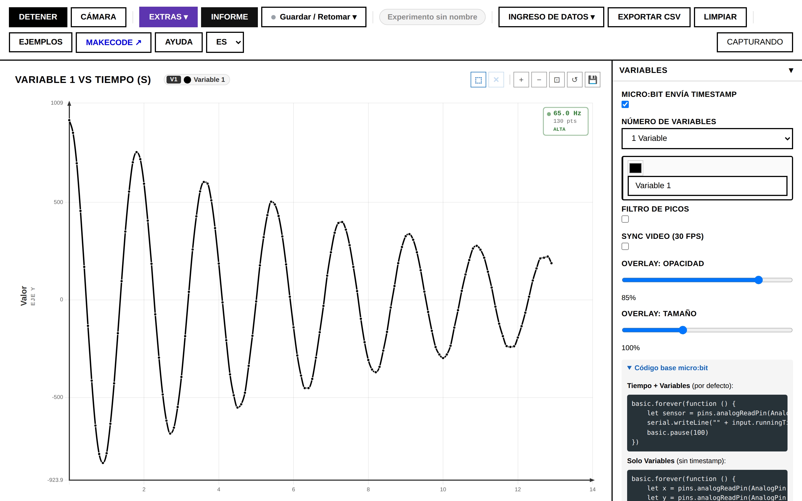
6 | Presioná DETENER cuando termine el fenómeno. Los datos quedan guardados en la página.

7 | Mirá la tabla. En la vista CONFIG → sección DATOS está cada punto con su tiempo en segundos:
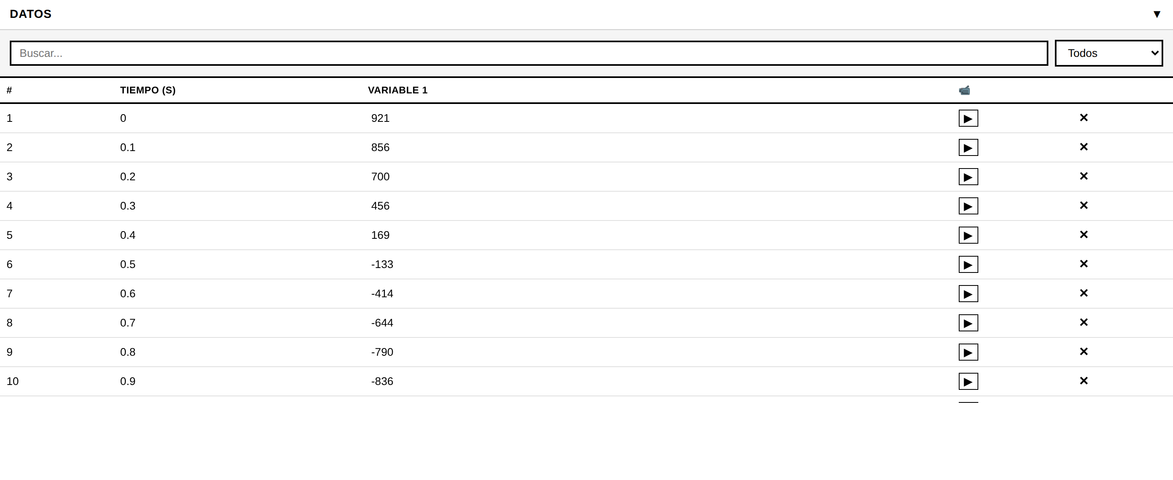
8 | Poné el cero donde empieza el fenómeno. Clic en la fila del punto elegido (queda roja) y presioná ESTABLECER T=0 (en CONFIGURACIÓN DE GRÁFICAS). Todo se recalcula solo:
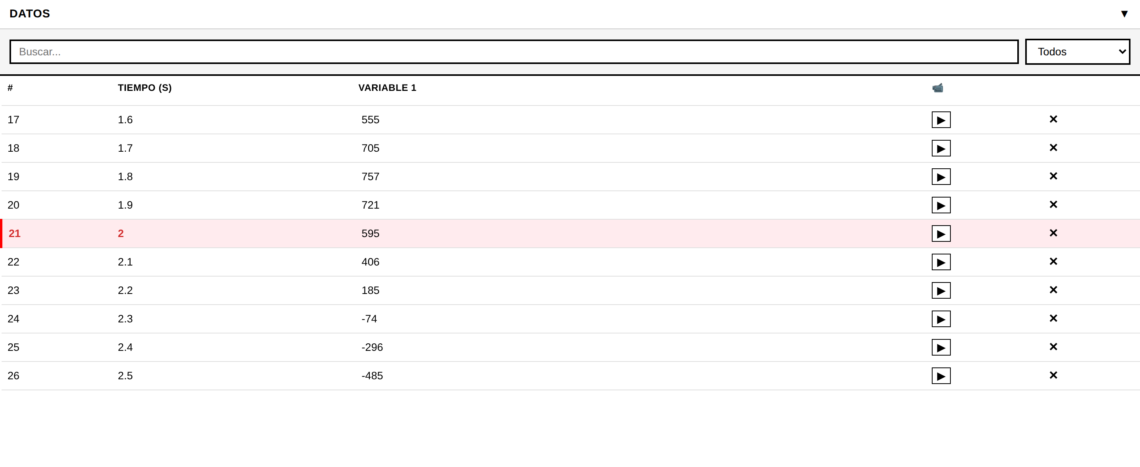
9 | Borrá lo que sobra (opcional). En DEPURACIÓN DE DATOS: indicá un rango de puntos y ELIMINAR RANGO, o marcá puntos y ELIMINAR SELECCIONADOS.

10 | Guardá tus datos. Presioná EXPORTAR CSV. El archivo se abre en Excel, GeoGebra o Python, y se puede volver a cargar con INGRESO DE DATOS.

SI ALGO NO ANDA
No aparece el puerto → el cable debe ser de datos; cerrá MakeCode y reintentá.
Conecta pero no hay datos → presioná CAPTURAR; verificá que el código sea el del paso 1.
Bluetooth no conecta → falta “No Pairing Required” en MakeCode (Manual 1, sección 5.1).
iPhone/iPad → no soportado por Apple. Usá computadora (Mac incluida) o Android.
fisicabit.com · Guía rápida — el detalle completo está en el Manual 1

